**三维立体仓库**

### 产品策划

项目名称：______________________________

编 制：______________________________

审 核：______________________________

校 对：______________________________

批 准：______________________________

1. 项目概况

建立三维立体仓库数字模型，通过与WCS、PLC通信实现仓库控制与管理，数据驱动的仓库模型，建立数字孪生立体仓库。

立体仓库是指采用高层货架以货箱或托盘储存货物，用巷道堆垛起来重机及其他机械进行作业的。在立体仓库中，货架的高度一般大于单层库房高度，其主要的技术参数见表1。

技术参数：

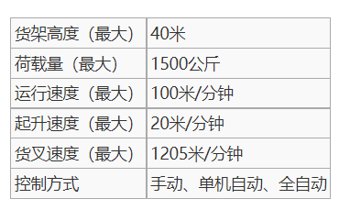

立体仓库分类：

* 平面仓库（预制构件堆场）
* 单元格式立体仓库：由统一的货格组成，通用类仓库，左右侧可取货存货
  + - * 需要较多通道，利用率60%
      * 使用起重机械进行作业：高层采用巷道起重机，底层采用叉车或高架叉车
* 贯通式立体仓库（流动型货架）：每层的仓库货架之间没有间隔，不留通道。每层货架的每一列纵向贯通形成隧道，隧道中能依次放入货物单元，使货物单元排成一列。
  + - * 适用于品种单一、产量大的产品仓储
      * 入库与出库独立操作

1. 可行性分析
   1. 重要性

仓储管理是制造业企业供应链环节中重要物流活动之一，企业的仓储规模、发货效率、仓储质量直接影响也去的仓储成本与供货能力，间接影响企业的经营成本与营收能力。主要业务包括入库、盘点、出库、统计。仓储上接客户，下接供应商，对主生产活动的正常运营起着重要作用。企业采买的原料、工具等物流，通过入库手续进入仓库，直接反映了企业的采买成本。通过出库手续，向制定客户发货，反映了企业的收入。

* 1. 立体仓库通用问题

1. 仓储管理制度执行不到位，导致物料定位困难，缺少统一台账。现有仓储管理系统通过人工录入，效率低，易出错，受人员经验限制，造成公司利润的不准确，影响公司具体制定税负率政策、[所得税](https://www.zhihu.com/search?q=%E6%89%80%E5%BE%97%E7%A8%8E&search_source=Entity&hybrid_search_source=Entity&hybrid_search_extra={"sourceType":"article","sourceId":35075739})申报工作和全面预算工作。
2. 物料品类繁多，采购无统一管控，采购申请缺少管控，造成盘点时发现无用或者少用的物料，造成资源浪费。现有仓储管理系统
3. 库存是资产负债表不可缺少的组成元素，库存持有天数反映了企业的库存成本，是反映现金周转的指标之一。但是因为“库存持有天数”未包含在途库存、以及委托供应商生产的订货等未完成入库的货品。所以“库存持有天数”不能真实地反映出企业当前的现金周转状况。
4. 库存受时间因素直接影响，库存时间长，库存不确定因素会导致库存成本持续上升，库存时间短，可能面临缺货风险，因此库存时间长短缺少精确的管理。
   1. 预制行业堆场管理问题
5. 因堆场面积大导致构件难以查找，导致盘点与发货效率慢。
6. 预制构件受施工现场进度影响，可能导致预制构件长期堆积，产品质量易受损。
   1. 总结

仓储管理的目的是消除一切无效率的活动，属于企业的一般性基本需求。针对预制构件遇到的问题，与立体仓库管理系统的的可扩展性，预研发立体仓库管理系统，目的是通过自动化设备实现仓储最优管理。

1. 设计要求
   1. 基本要求

* 通过执行设备、RFID芯片等手段，实时监控仓库，零人工实现入库与出库；
* 以三维模型展示立体仓库，支持自定义网格模型；
* 提供数据接口与输出物，支持第三方系统接入。
* 通过摄像头进行盘点，无需人员接入
  1. 产品及齐套管理

产品A：部件1，数量；部件2，数量......

产品B：部件1，数量；部件2，数量......

* 1. 载体管理

载体用于固定或放置产品，通过编码保证唯一性，可复用，建议使用RFID芯片 + 二维码 + 编码方式标识载体工具。

* 1. 入库

方式1：自动入库

通过扫描设备（RFID阅读器或摄像头）自动扫描载体与产品标识（RFID芯片 + 二维码 + 编码），确定入库货物与载体，根据库存优先级与规则，自动入库并记录库存位置。

方式2：手动入库

库管员通过手持终端扫描载体与产品标识，根据库存优先级与规则预览入库位置，入库确认后向仓库控制系统或入库人员下发入库指令。

* 1. 出库

人员确定出库货物与出库位置，下发指令至仓库控制系统或出库人员。

方式1：自动入库

出库货物进入待出库位后，通过扫描设备（RFID阅读器或摄像头）自动扫描载体与产品标识（RFID芯片 + 二维码 + 编码），更新库存信息，记录出库信息。

方式2：手动入库

出库货物进入待出库位后，库管员通过手持终端扫描载体与产品标识，根据库存优先级与规则预览入库位置，入库确认后向仓库控制系统或入库人员下发入库指令。

* 1. 仓储盘点

盘点库房中的产品型号与数量。

* 1. 库存实时展示

上述描述为自动控制下的使用过程，同时相关设备具备手动点动功能，逐步完成。

货架模型

产品模型

场景模型

设备模型

* 1. 调度中心

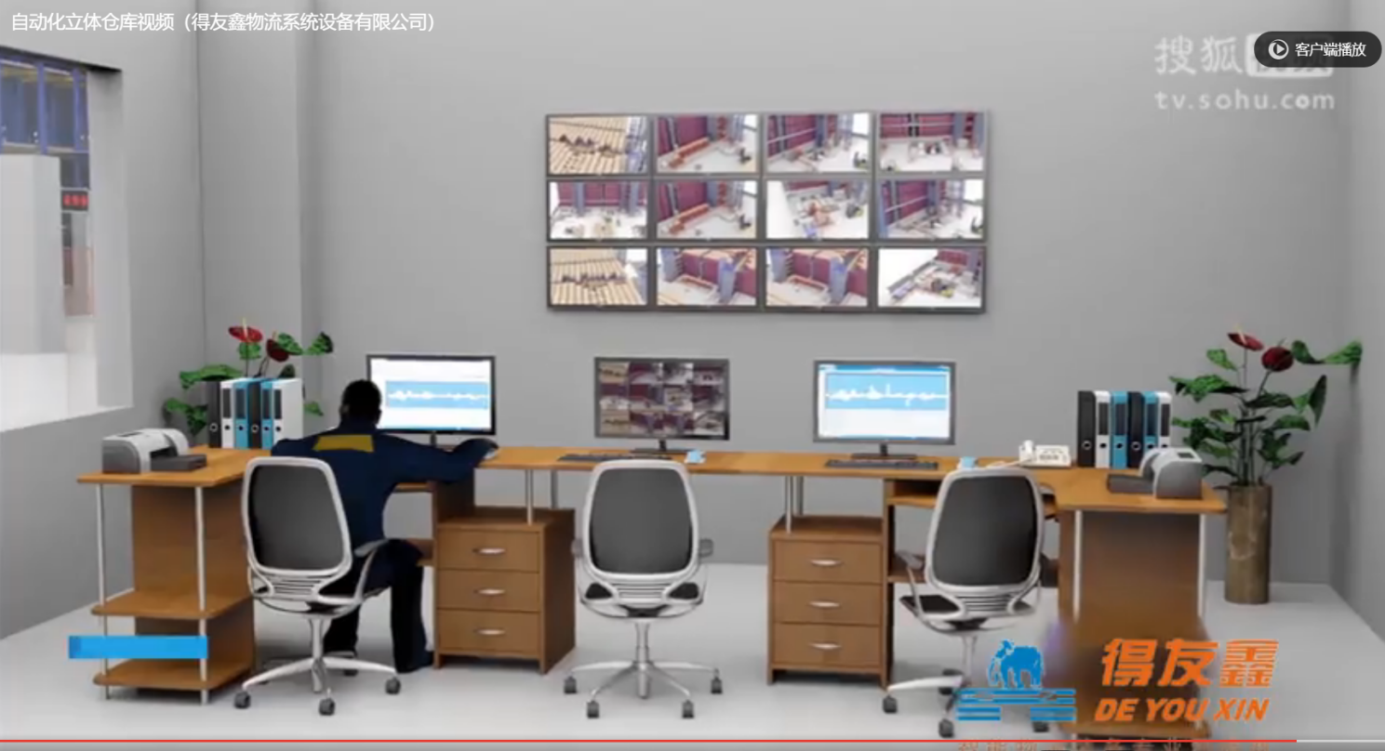

实时模拟

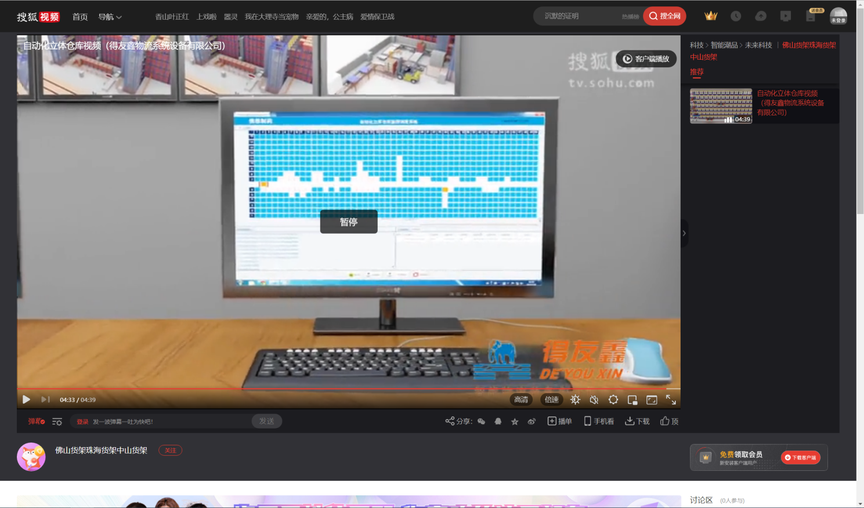

摄像头监控

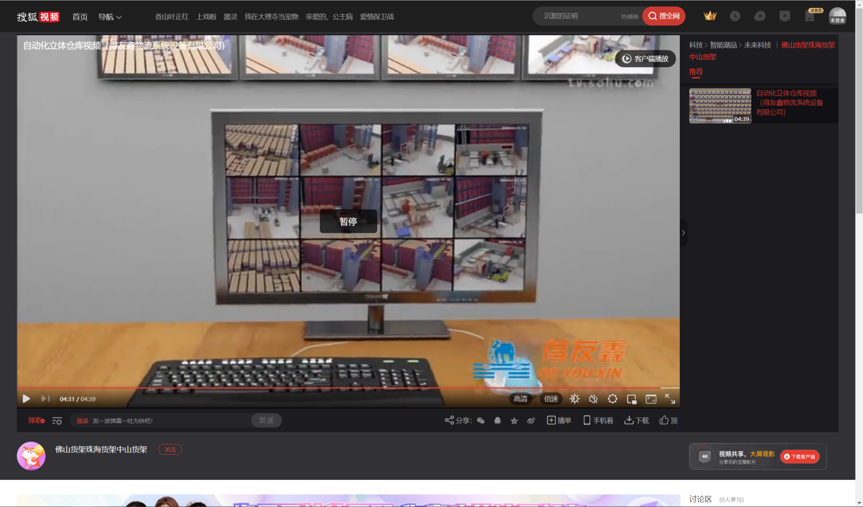

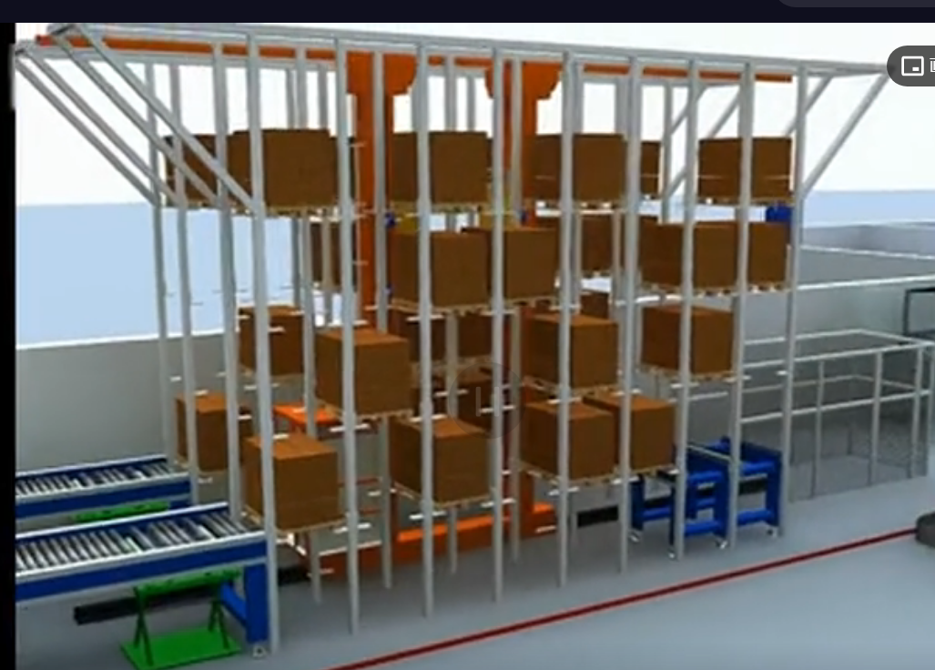

* 1. 设备联网

入库机器人动作

出库机器人动作

摄像头

码垛装备

。。。

1. 系统详细设计
   1. 整体流程

立体仓库系统整体流程见图1。



1. 系统流程
   1. 系统功能
      1. 入库

扫码枪扫描模台或小托盘条形码后，自动进入指定库位中。入库流程为：



1. 入库流程
   * 1. 出库

执行出窑操作后，待出库模台移动至出库位置，通过扫码枪扫码模台或托盘条形码后，出库成功，流程为：



1. 出库流程
   * 1. 库存管理

实时展示每个库位中的模台、托盘与钢板数量信息。

支持定义窑室、每个窑室库位行列数，每个库位最大库存容量（最大容纳的钢板数量）。



1. 库存信息

发现库存错误后，支持修改钢板数量，并记录修改信息。

* + 1. 盘点管理

盘点库位中钢板数量是否与系统中一致，支持输出盘点报表。



1. 盘点报表

盘点流程为



1. 盘点流程
   * 1. 系统管理
        1. 产品设置

定义入库的货品，包括成品、半成品、原料、工具等类型

齐套设置

定义成品与半成品之间的组成关系

用户管理

管理登录账户

权限管理

预设角色：管理员、操作员、维修员

* 1. 现有基础

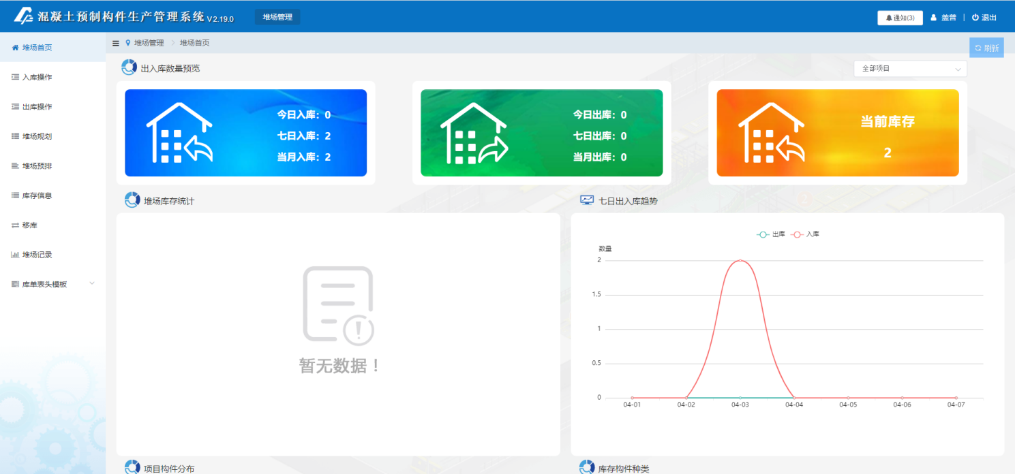

1. 堆场管理-首页

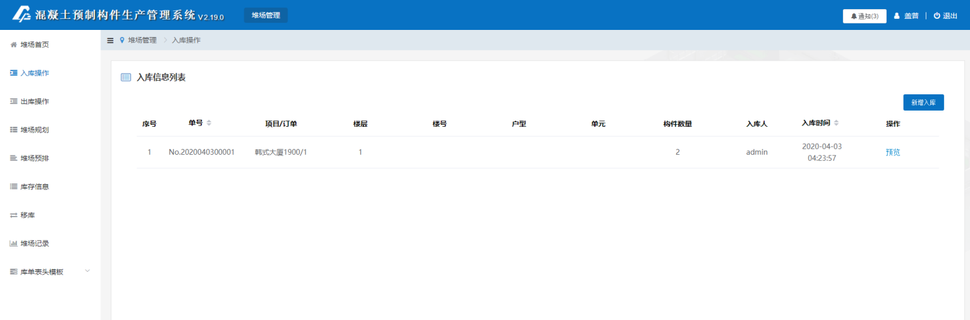

1. 入库

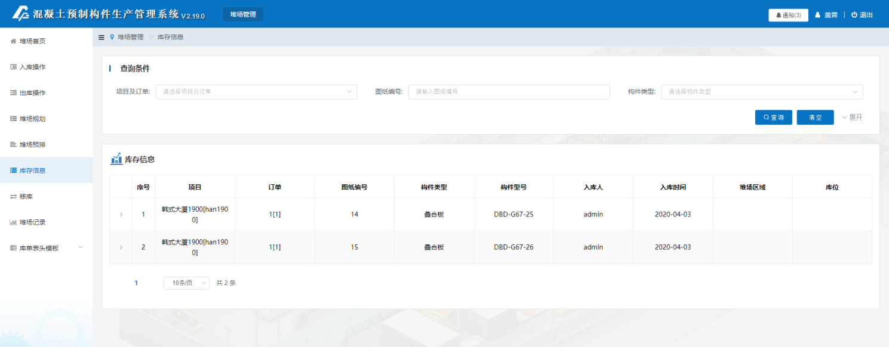

1. 库存信息

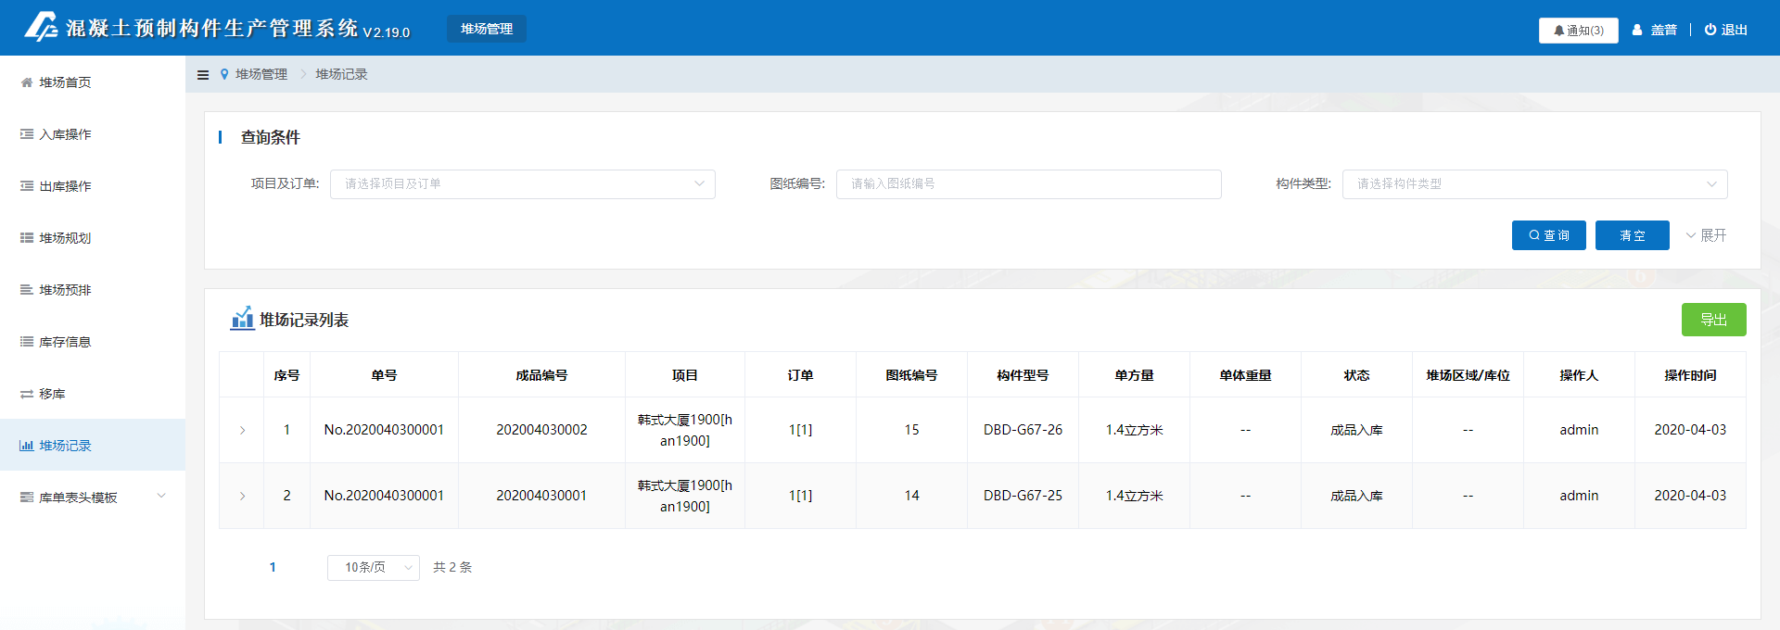

1. 堆场记录
   1. 技术方案

立体仓库系统采用三层结构：应用层、设备层、基础层。应用层为用户提供可视化界面与功能指令，设备层控制硬件设备与执行指令，基础层提供数据存储与交换服务。借助WebSocket协议与OPC协议集成应用系统与设备控制系统，实现自动出入库。系统框架如下：



1. 系统框架
2. 环境要求

WCS、WMS、PLC

PLC具备串口或网口

PLC的地址与

1、仓库大致规模

2、现场设备情况和仓库图纸或视频

3、现场各硬件及系统的网络服务架构

4、PLC自控程序的对接数据协议

5、替换WCS是否需要对PLC程序进行重新编程

6、WMS系统是否需要和第三方上位系统对接，例如：ERP

7、是否可以提供原有系统的业务及流程资料